**10.** **ZLATA DOBA ATEN**

**Navodila za reševanje delovnega lista**

Dijak/dijakinja:

* prebere naloge in zgodovinske vire na delovnem listu ter besedilo v učbeniku;
* odgovori na zastavljena vprašanja na delovnem listu in odgovore odda v besedilni datoteki v eListovnik;
* pripravi krajše esejsko razmišljanje ter sestavek odda v eListovnik.

**Delovni list**

1. Po grško-perzijskih vojnah je močno narasel pomen in ugled Aten, ki so doživele svojo *»zlato dobo«.* S pomočjo učbenika in spletnega gradiva odgovori na vprašanja.

1. Oglej si zemljevid (vir A) in poimenuj vojaško-politično zvezo, ki so jo ustanovile Atene.
2. Pojasni tudi izvor imena.
3. Iz zemljevida (vir A) razberi področja, iz katerih so prihajale polis –članice te vojaške zveze in ugotovi vzrok za nastanek zveze.
4. Kakšne so bile obveznosti članic?
5. Razloži, kako so Atene kaznovale primer neposlušnosti članic zveze.

Vir A: Zemljevid Grčije po grško-perzijskih vojnah

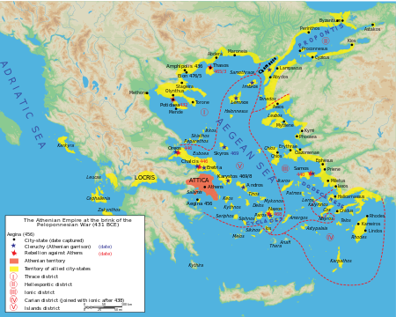

*(*[*https://en.wikipedia.org/wiki/Delian_League#/media/File:Map_athenian_empire_431_BC-en.svg*](https://en.wikipedia.org/wiki/Delian_League#/media/File:Map_athenian_empire_431_BC-en.svg)*, dostop: 14. 7. 2017.)*

2. Najpomembnejši atenski politik 5. stoletja pr. n. št. je bil Perikles. Gospodarska in vojaška moč Aten je v času njegove vladavine omogočila nov razvoj demokratičnih institucij.

1. Poimenuj najpomembnejše oblastne institucije in razloži njihovo vlogo.
2. Spodaj zapisane značilnosti atenske demokracije razvrsti na pozitivne in negativne tako, da izpolniš tabelo.

* javne službe so žrebali

* stratege in finančnike so volili

* pojav demagogov

* dnevnice kot nadomestilo za izgubljen dnevni zaslužek

* kratki roki službovanja uradnikov, politikov

* večina ljudi (ok. 80 %) ni imela političnih pravic

* nedodelana sodišča

* demokracijo so Atenci razvijali s pomočjo denarja iz Atiško-delske pomorske zveze in izkoriščanja drugih

|  |  |
| --- | --- |
| **Pozitivne značilnosti atenske demokracije** | **Negativne značilnosti atenske demokracije** |
|  |  |

1. S pomočjo razvrstitve odgovorov v zgornji tabeli argumentiraj trditev, da je grška demokracija dosegla svoj vrh v Atenah s Periklesovo vladavino. Razmišljanje v obliki krajšega eseja oddaj v eListovnik.

3. V času Periklesa naj bi se Atenam izpolnila prerokba Oraklja, ki se je glasila:

*»Postala boš orel med oblaki na veke vekov«.* Pesnik Pindar pa je o njih zapisal:

*»Sijajne, z vijolicami ovenčane*

*in v pesmih slavljene,*

*Grčije branik, slavne Atene, božansko mesto*.«

*(Davies, Norman (2013). Zgodovina Evrope. I. del. Ljubljana: Modrijan, str. 139.)*

1. Oglej si spodnjo sliko in k posamezni številki zapiši ime zgradbe, ki je bila zgrajena v času Periklesa in pojasni, čemu je služila.

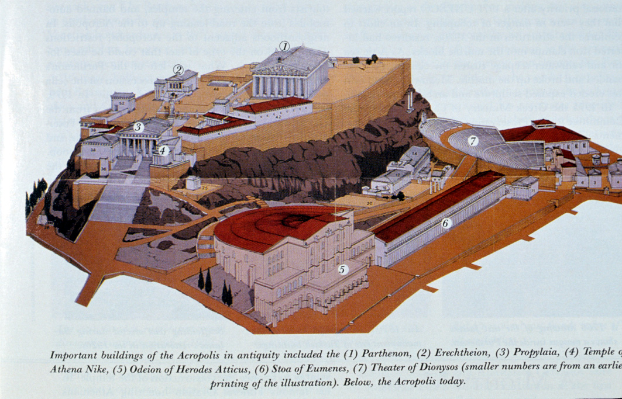

|  |  |  |
| --- | --- | --- |
|  | **Ime zgradbe** | **Njena funkcija** |
| 1 |  |  |
| 2 |  |  |
| 3 |  |  |
| 4 |  |  |
| 5 |  |  |
| 7 |  |  |

4. Znameniti Atenci, Sokrat, Sofokles, Fidijas, Miron, Ajshil, Aristofan so Periklesu dajali dovolj povoda za ponos. Živeli so v istem času in se sprehajali po atenskih ulicah ter opazovali gradnjo Partenona, ki je bil odprt leta 438 pr. n. št.

1. Pojasni njihov prispevek h kulturnemu dvigu Aten.

5.V tem času sta delovala tudi najpomembnejša grška zgodovinarja Herodot iz Halikarnasa, ki je znan kot *»oče zgodovine«* in Tukidid iz Aten.

1. Razloži, zakaj je Herodot dobil vzdevek *»oče zgodovine«.*
2. Zakaj naj bi mu bolj šovinistično razpoloženi rojaki dali vzdevek *»oče laži«*?
3. Pojasni Tukididov prispevek v razvoju zgodovinskega raziskovanja.